|  |  |
| --- | --- |
|  | Vård och omsorg, kärnprocess: hantera aktiviteter:aktiviteter  Tjänstekontraktbeskrivning  Version 1.0  ARK_0015  2014-10-08 |

Innehåll

1 Inledning 6

1.1 Svenskt namn 6

1.2 WEB beskrivning 6

2 Versionsinformation 6

2.1 Version 1.0 7

2.1.1 Oförändrade tjänstekontrakt 7

2.1.2 Nya tjänstekontrakt 7

2.1.3 Förändrade tjänstekontrakt 7

2.1.4 Utgångna tjänstekontrakt 7

2.2 Version tidigare 7

3 Tjänstedomänens arkitektur 7

3.1.1 Hämta aktiviteter 7

3.1.2 Obligatoriska kontrakt 12

3.2 Adressering 12

3.2.1 Adressering vid nationell användning 14

3.2.2 Adressering vid regional användning 14

3.2.3 Adressering direkt till ett källsystem 15

3.2.4 Sammanfattning av adresseringsmodell 16

3.3 Aggregering och engagemangsindex 16

4 Tjänstedomänens krav och regler 17

4.1 Uppdatering av engagemangsindex 17

4.2 Informationssäkerhet och juridik 20

4.2.1 Medarbetarens direktåtkomst 20

4.2.2 Patientens direktåtkomst 20

4.2.3 Generellt 20

4.3 Icke funktionella krav 21

4.3.1 SLA krav 21

4.3.2 Övriga krav 21

4.3.3 Krav på en tjänsteproducent 21

4.4 Felhantering 22

4.4.1 Krav på en tjänsteproducent 22

4.4.2 Krav på en tjänstekonsument 22

4.5 Icke funktionella krav 23

5 Tjänstedomänens meddelandemodeller 23

5.1 V-MIM 24

5.2 Formatregler 26

5.2.1 Regel 1 – ReferredInformation.time 26

6 Tjänstekontrakt 27

6.1 GetActivity 27

6.1.1 Version 27

6.1.2 Fältregler 27

6.1.3 Fältregler 27

6.1.4 Övriga regler 40

**Revisionshistorik**

|  |  |  |  |  |  |
| --- | --- | --- | --- | --- | --- |
| Version | Revision Nr | Revision Datum | Beskrivning av ändringar | Ändringar gjorda av | Granskad av |
|  | 1.0 RC1 | 2014-03-18 | RC1 | Nadeem Hossain |  |
|  | PA15 | 2014-10-03 | Uppdatering till ny mall 1.4,  Relationer ska inte ha 1..* till referredInformation utan bara 1..1  PatientType.dateOfBirth–år,månad, dagsatt till obligatoriska. Webbeskrivning  ActivityType.time.start kardinalitet 0..1. ReferredInformation.type | Sofia Sjölén |  |
| 1.0 RC3 |  | 2014-10-08 | Uppdatering efter granskning från AL  Uppdaterat sekvensdiagram, version, tagit bort referens till AB, uppdaterat författare,  Uppdaterat webbeskrivning | Sofia Sjölén Mawell |  |
| 1.0 RC4 |  | 2014-11-26 | Tagit bort Process och Delete interaktioner | Torbjörn Dahlin,  MedMod |  |
| 1.0 RC4 |  | 2015-02-26 |  | Torbjörn Dahlin,  MedMod |  |

**Referenser**

|  |  |  |  |
| --- | --- | --- | --- |
| Namn | Dokument | Kommentar | Länk |
| R1 | Arkitekturella beslut – Vård och omsorg, kärnprocess: hantera aktiviteter:aktiviteter | Obligatoriskt | Bilaga |
| R2 | ARK_0001 | Finns på Webben | <http://rivta.se/documents/ARK_0001> |

**Förkortningar**

|  |  |  |
| --- | --- | --- |
| Förkortning | Betydelse | Kommentar |
| Tjänstekonsument (K) | Informationssystem där aktörens agerande leder till automatiskt informationsutbyte med andra system (t.ex. e-tjänst eller journalsystem). En Tjänstekonsument använder en SOA-tjänst som i sin tur följer ett tjänstekontrakt. | Se referens [R3] |
| Tjänsteproducent (P) | Den part som erbjuder sig att ta emot anrop och svara på dem. I det här sammanhanget oftast vårdens IT-system som också producerar information. | Se referens [R3] |

# Inledning

*Detta är beskrivningen av tjänstekontrakten i tjänstedomänen*

**clinicalprocess**: **activity**: **actions**

*Tjänstekontrakten är baserade på RIVTA 2.1 [R2] och reglerade genom arkitekturella beslut [R1].*

*Tjänstekontraktsbeskrivningen är en kravspecifikation. Den skall fungera som ett teknikneutralt, formellt regelverk som reglerar integrationskrav för parter (tjänstekonsumenter och tjänsteproducenter) som avser ansluta system för samverkan enligt dessa tjänstekontrakt. Tjänstekontraktsbeskrivningen är också ett viktigt underlag för skapande av de tekniska kontrakten (scheman och WSDL-filer).*

*Detta dokument kompletterar reglerna i de tekniska kontrakten. Tjänsteproducenter och tjänstekonsumenter ska m.a.o. följa såväl de maskintolkbara reglerna i de tekniska kontrakten, så väl som de regler som uttrycks verbalt i detta dokument.*

## Svenskt namn

**Vård** och omsorg, kärnprocess:hantera aktiviteter:aktiviteter

**aktivitetshantering**

## WEB beskrivning

Syftet med denna domän är att kommunicera information om aktiviteter i kärnprocessen på ett strukturerat sätt. Informationen i de olika kontrakten är fördelad i atomära delar och med hjälp av kontextbaserade klasser ska kontrakten koppla ihop information, och på så vis bygga ihop en kontext. Ett exempel på detta kan vara informationen om att en patient har genomgått en operation på grund av en tidigare ställd diagnos. Då har en koppling gjorts mellan den utförda operationen och diagnosen.

Kontrakten ställer krav på att informationen är strukturerad och kodad. Denna domän tillgodoser behov hos exempelvis kvalitetsregister och uppföljningssystem som behöver kunna bearbeta och tolka information maskinellt.

# Versionsinformation

*Denna revision av tjänstekontraktsbeskrivningen handlar om domänen* **clinicalprocess**: **activity**: **actions**. *Observera att version för detta dokument och domänen måste vara lika. Detta för att spårbarheten inte skall brytas.*

## Version 1.0

### Oförändrade tjänstekontrakt

### Nya tjänstekontrakt

*Följande nya tjänstekontrakt finns från och med denna version:*

* GetActivities, version 1.0

### Förändrade tjänstekontrakt

### Utgångna tjänstekontrakt

## Version tidigare

# Tjänstedomänens arkitektur

I detta avsnitt beskrivs hur T-boken tillämpats i tjänstedomänen. Avsnittet syftar till att ge läsaren överblick och förståelse. Avsnittet innehåller inga regler, men ger ett sammanhang för de regler som beskrivs i övriga delar av dokumentet.

Tjänsterna för beskrivning av aktiviteter erbjuder sökning av information i vård- och omsorgsgivarnas system för patientadministration och vård- och omsorgsdokumentation. Utgångspunkten för tjänsterna i denna tjänstedomän är i första hand patientens/brukarens och professionens behov av direktåtkomst till en patients vård- och omsorgshistorik sett ur ett nationellt eller ett regionalt perspektiv. I båda fallen är syftet att historisk information sammanställs från det eller de källsystem där det finns historik via s.k. aggregerande tjänster, snarare än att begära information från ett specifikt system eller en specifik verksamhet.

Tjänstekontrakten erbjuder även möjlighet att nå information från ett specifikt system eller en specifik verksamhet. Behovet av att rikta en fråga till ett specifikt system uppstår främst när tjänstekonsumenten också är prenumerant på notifieringar från engagemangsindex och på det sättet (via ProcessNotification) får information om en händelse i ett specifikt system. Det är då ändamålsenligt att adressera det specifika systemet, istället för den aggregerande tjänsten.

Följande flödesmodeller beskriver översiktligt hur tjänstekontrakten är tänkta att användas. Tjänstekonsument (K) och tjänsteproducenter (P) är markerade i figurerna.

## Flöden

Nedanstående diagram visar hur flödet principiellt ser ut när information ur kontrakt i tjänstedomänen efterfrågas och hanteras.

### Hämta aktiviteter

Nedanstående diagram visar hur flödet ser ut när information om aktiviteter hämtas.

#### Arbetsflöde

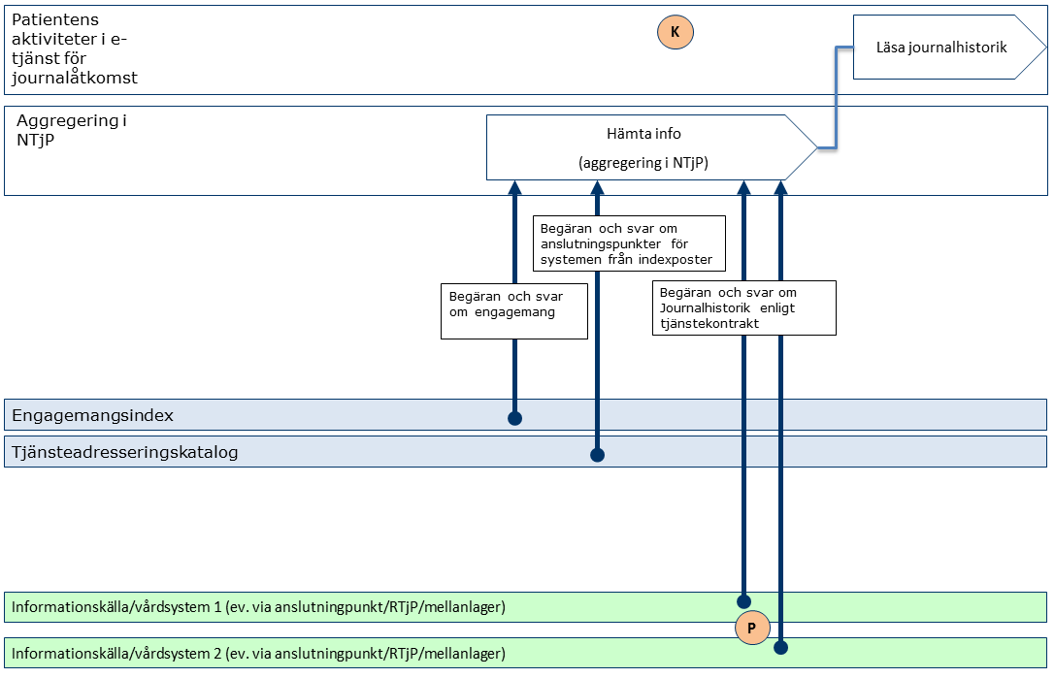

Figur 1 Exempel: Adressering vid anrop till aggregerande tjänst från patienttjänst (t.ex. från Mina Vårdkontakters tjänst för journalåtkomst).

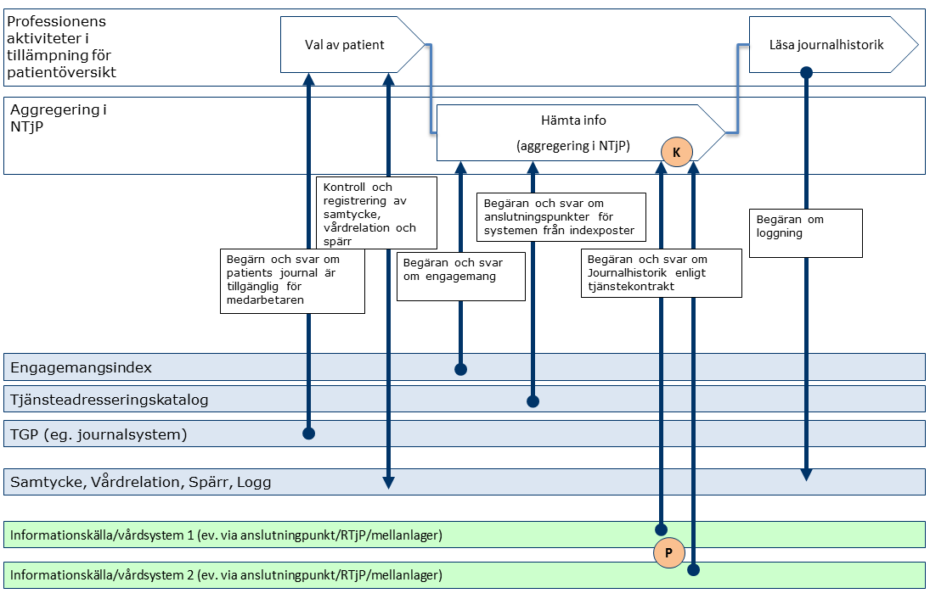

Figur 2 Exempel: Adressering vid anrop till aggregerande vårdgivartjänst (t.ex. från NPÖ-tillämpningen).

#### Sekvensdiagram

Siffrorna i diagrammet nedan kopplar ihop begäran-svar för respektive meddelande.

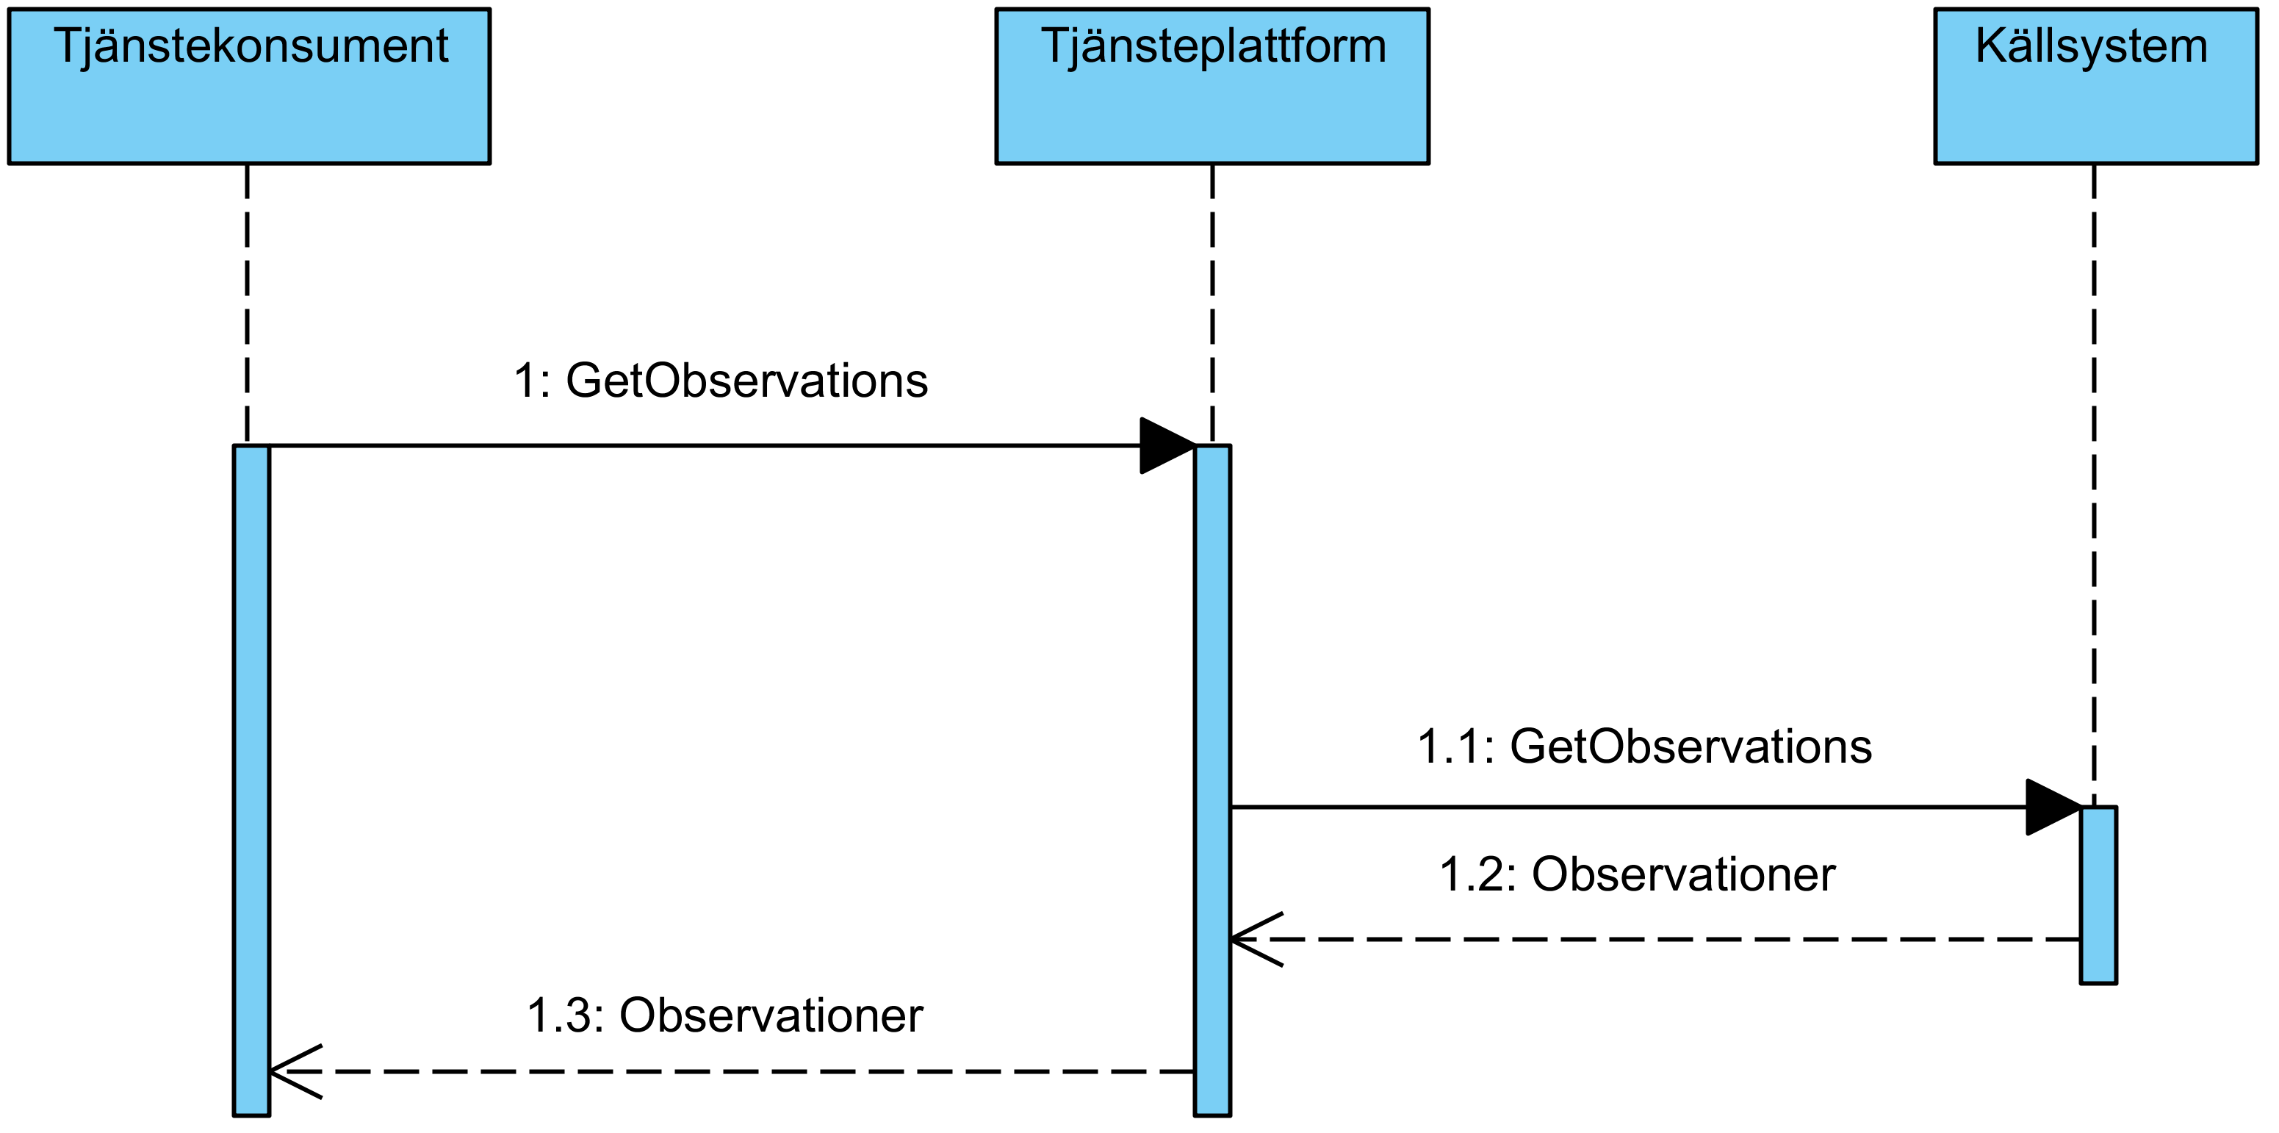

Figur 3 Sekvensdiagram över sökning efter information

#### Roller

|  |  |
| --- | --- |
| **Namn** | **Beskrivning** |
| Patienten | Den patient som vill få tillgång till sina aktiviteter inom ramen för aktuell interaktionsöverenskommelse. |
| Tjänstekonsument | Det system som används för att konsumera information. D.v.s. det system som använder tjänster enligt ett tjänstekontrakt. |
| Tjänsteplattform | Tjänsteplattformen är det lager som hanterar virtuella tjänster, aggregerande tjänster samt anpassningstjänster. |
| Källsystem | Det system som i detta fall utgör källsystemet som vårdpersonal direkt registrerar/uppdaterar/raderar information i. |

### Beskrivning av relationskonceptet.

Kontrakt i tjänstedomänen har stöd för att peka ut relaterade informationsmängder. Konceptet är till för att en tjänsteproducent skall kunna förmedla till en tjänstekonsument att det finns relaterad information att hämta. En aktivitet (blindtarmsoperation) kan exempelvis ha en relation till en tidigare observation (blindtarmsinflammation). Relationen har en viss typ vilket i ovanstående exempel skulle kunna vara ”har orsak”.

En relaterad informationsmängd pekas ut med hjälp av typen ReferredInformationType där fältet type beskriver vilken informationstyp som är refererad och följer tabellen för engagemangsindex-kategori, enligt fältet ”categorization”, t.ex. voo för vårddokumentation. För att filtrera ut den källa som lagrar den relaterade informationsmängden används det HSA-id som återfinns i informationOwner.id.extension som värde i sökparametern CareGiver (dvs. vårdgivare).

#### Exempel på relaterad information/samband

I detta exempel har en patient en tidigare satt diagnos (observation) K35.2 Akut appendicit med generaliserad peritonit. På grund av denna diagnos utförs en appendektomi (aktivitet). Vid ett senare tillfälle upptäcks att en MRSA-infektion har uppkommit i operationssåret (observation).

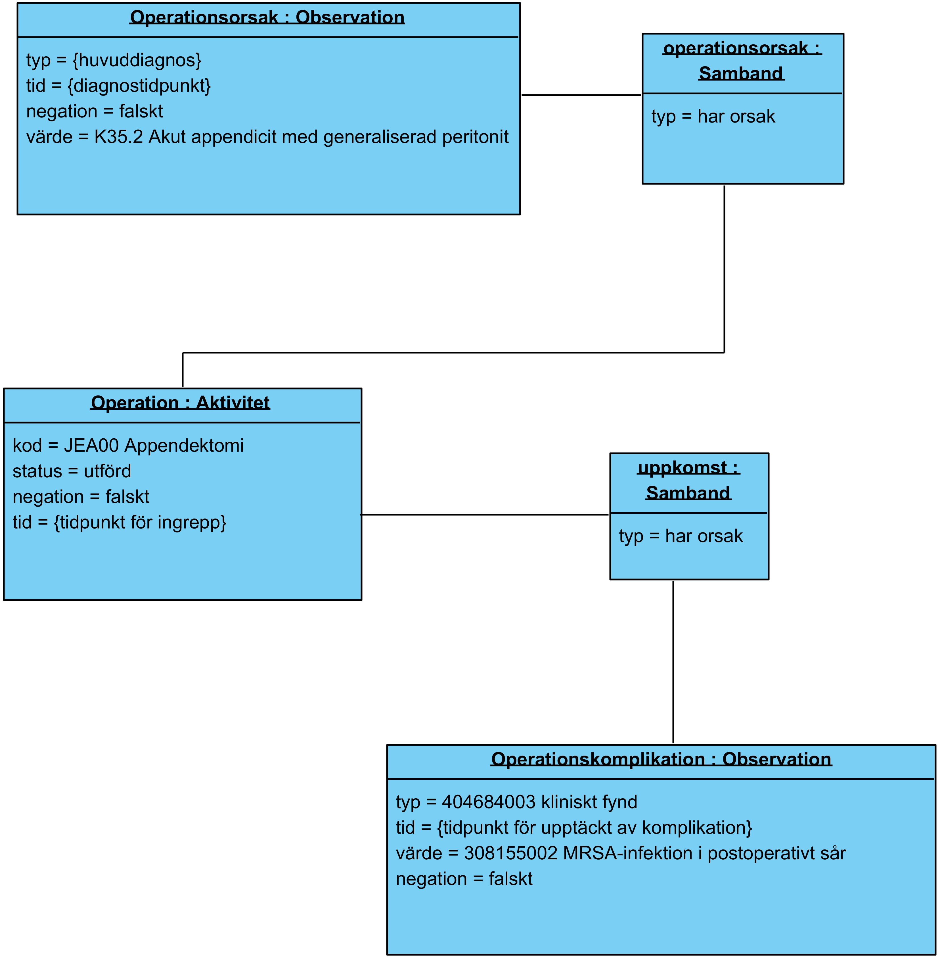

Ifall dessa data lagras i olika system, så är *förutsättningen*, för anrops-flödet i nästa avsnitt att *identiteter* för orsakande diagnos respektive operation *har förmedlats vidare till nästa system* i behandlingskedjan.  
Ovanstående modell skulle kunna tänkas återspegla att en patient på en närakut får diagnosen Akut Appendicit och sänds med en akutremiss till det lokala sjukhuset. Via remissen förmedlas identiteten på den satta diagnosen i primärvårdssystemets journalsystem. När sedan operationen dokumenteras skapas ett explicit orsakssamband till den tidigare diagnosen. Tre veckor efter operationen kommer patienten tillbaka till primärvården för att operationssåret inte vill läka. Efter ett labbprov konstateras en MRSA-infektion. Läkaren använder möjligheten att söka i sammanhållen journal efter patientens samtycke och hittar då den dokumenterade aktiviteten Appendektomi som utfördes på sjukhuset. Genom att skapa ett orsakssamband mellan MRSA-infektionen och ingreppet får den opererande verksamheten möjlighet att följa upp sina operationskomplikationer även om patienten inte kom direkt till dem med det uppkomna problemet.

#### Sekvensdiagram

I detta exempel hämtas de operationstyper (aktiviteter) ut som man planerar följa upp. För att se vad orsaken var till operationer samt eventuella komplikationer hämtas sedan relaterade observationer före och efter operationen. Respektive händelse har dokumenterats i olika vårdsystem, men eftersom det finns engagemangsindexposter för observationstjänsten i både system 2 och 3 kommer båda dessa system tillfrågas två gånger i nedanstående sekvens.

Nedan så har t ex system 2 kännedom om diagnosen, vilket redan har förmedlats till system 1 där operationen finns registrerad, inklusive dess orsak (med identitet enligt system 2). Slutligen så finns t ex i system 3 komplikationer noterade, vilka är relaterade till operationens identitet (enligt system 1).

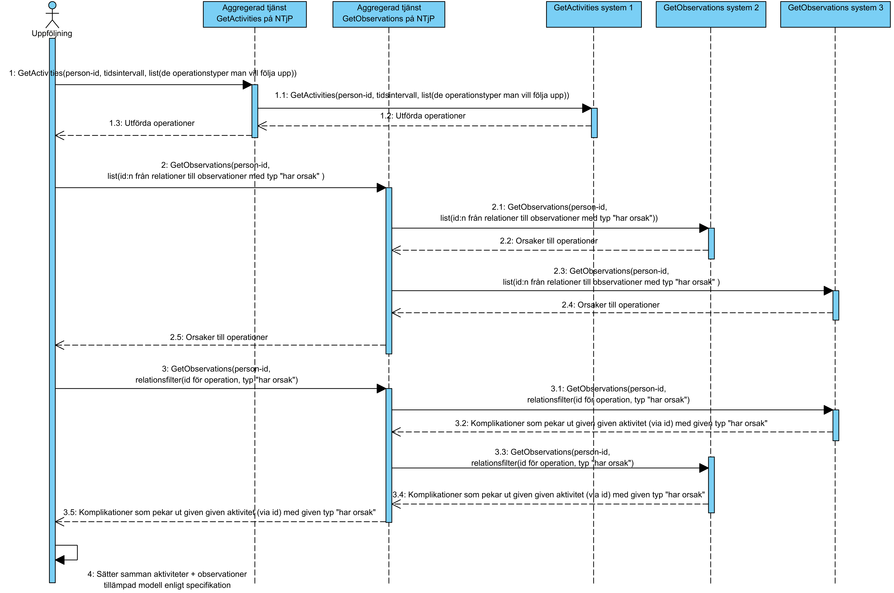

Figur 4 Sekvensdiagram för komplext flöde.

#### Roller

|  |  |
| --- | --- |
| **Namn** | **Beskrivning** |
| Tjänstekonsument  (för uppföljning) | Det system som används för att konsumera information. D.v.s. det system som använder tjänster enligt ett tjänstekontrakt. |
| Tjänsteplattform (GetActivity & GetObservation) | Tjänsteplattformen är det lager som hanterar virtuella tjänster, aggregerande tjänster samt anpassningstjänster. |
| Vårdinformationssystem 1, 2, & 3 | De system som i detta fall utgör källsystemet som vårdpersonal direkt registrerar/uppdaterar/raderar information i. |

## Adressering

Tjänstedomänen tillämpar källsystemsadressering. Observera att tjänstekonsumenter främst anropar aggregerande tjänster. Tjänstekonsumenten adresserar därför den aggregerande tjänsten med antingen nationellt HSA-id (Ineras HSA-id) eller HSA-id för aktuell huvudman om det är en regional/huvudmanna-specifik (t.ex. ”regional”) aggregerande tjänst som ska adresseras.

Det finns också fall då en tjänstekonsument adresserar ett källsystem direkt. Det förutsätter att tjänstekonsumenten känner till källsystemets HSA-id. Det sker genom att ett sådant anrop föregås av ett anrop till en aggregerande tjänst (källsystemets HSA-id finns då i svarsmeddelandet) eller genom att tjänstekonsumenten är producent för Engagemangsindex notifieringskontrakt (ProcessNotification). Notifieringen innehåller information om en händelse rörande en patients information i ett specifikt källsystem. Genom att använda informationen om källsystemets HSA-id kan tjänstekonsumenten direktadressera källsystemet i syfte att hämta information om den händelse som just notifierats för patienten.

Adressering sker i enlighet med RIV Tekniska Anvisningar Översikt, Rev PD2, avsnitt 8.3, där mer information kan hittas.

### Sammanfattning av adresseringsmodell

|  |  |
| --- | --- |
| **Åtkomstbehov för patientens journalhistorik** | **Logisk adress** |
| För alla huvudmän | Ineras HSA-id  QA: T_SERVICES_SE165565594230-1023  Prod: HSASERVICES-106J |
| För en huvudman/region | Huvudmannens/regionens HSA-id |
| För ett källsystem | Källsystemets HSA-id |

## Aggregering och engagemangsindex

Det behövs en aggregerande tjänst för varje tjänstekontrakt som läser data i denna domän.

Aggregerande tjänster har samma tjänstekontrakt och anropsadress som en traditionell virtuell tjänst, men nås via olika logiska adresser.

Om ett källsystemets HSA-id anges som logisk adress, kommer tjänsteplattformen att dirigera frågemeddelandet vidare direkt till källsystemet utav utan att passera en aggregerande tjänst.

Om logisk adress HSA-id för Inera eller en huvudman kommer anropet att dirigeras till aggregerande tjänsten som i sin tur – efter att ha konsulterat engagemangsindex – vidarebefordrar frågan till de källsystem som har information om patienten.

## Interaktionsöverenskommelser och tillämpningsanvisningar

Konsumenter och producenter av information inom denna tjänstedomän kan inte enbart förlita sig på enbart informationsspecifikation och tjänstekontraktsbeskrivning för att uppnå semantisk interoperabilitet. Skälet till detta är att kombinationen av typade relationer och möjligheten att använda godtyckliga kodverk för att beskriva en viss klinisk händelse ger möjlighet att skapa komplicerade modeller byggda ovanpå dessa tjänster. Detta medför att för den specifika kliniska situationen krävs det tilläggsspecifikationer. Dessa förekommer i två olika nivåer:

### Interaktionsöverenskommelse

En interaktionsöverenskommelse beskriver hur en viss del av ett kliniskt sammanhang beskrivs i en interaktion med en specifik tjänst. Denna överenskommelse kan exempelvis beskriva hur en kroppslängd mätt i centimeter representeras i GetObservations-interaktionen, samt eventuella relationer till andra informationsmängder som ett producentsystem förväntas producera för denna överenskommelse. Denna interaktionsöverenskommelse ges en identitetbeteckning som kan användas för att fråga Ineras anslutningsplattform ifall en given vårdgivare har deklarerat stöd för den specifika överenskommelsen, samt som filterparameter till denna tjänst för att säkerställa att endast information inom en viss överenskommelse returneras.

### Tillämpningsanvisning

En tillämpningsanvisning sammanställer flera interaktionsöverenskommelser som representerar ett visst sammanhang som en eller flera konsumenter är intresserade av. Detta kan exempelvis vara en tillväxtmätning inom barnhälsovård som består av tre interaktionsöverenskommelser (längd, vikt och huvudomfång). En tillämpningsanvisning kan användas av en viss vårdgivare för att kravställa utveckling eller konfiguration av ett eller flera av deras it stöd för att möjliggöra samarbete med en viss tjänstekonsument eller grupp av konsumenter.

# Tjänstedomänens krav och regler

## Uppdatering av engagemangsindex

Alla källsystem ska uppdatera engagemangsindex. Engagemangsindex ska uppdateras så snart en händelse inträffar som påverkar indexposterna enligt beskrivningen nedan.

All uppdatering av engagemangsindex sker genom att källsystemet anropar engagemangsindex genom tjänstekontraktet

urn:riv:itintegration:engagementindex:UpdateResponder:1 (”index-push”)

Ladda hem Engagemangsindex WSDL, scheman och tjänstekontraktsbeskrivning för detaljer.

Följande regler gäller för innehållet i begäran till engagemangsindex för uppdateringar som rör denna tjänstedomän:

|  |  |  |  |  |  |
| --- | --- | --- | --- | --- | --- |
| **Attribut** | **Beskrivning** | **Format** | **Kardinalitet** | **Kodverk/värde-mängd  /ev begränsningar** | **Beslutsregler och kommentar** |
| Registered ResidentIdent Identification | Invånarens person-nummer | Person- eller samordningsnummer enligt skatteverkets definition (12 tecken). | 1..1 |  | Del av instansens unikhet |
| Service domain* | Den tjänstedomän som förekomsten avser. | URN på formen <regelverk>:<huvuddomän>:<underdomän1>:<underdomän2> | 1..1 | ”riv:clinicalprocess:activity:actions” | Del av instansens unikhet |
| Categori-zation* | Kategori-sering enligt kodverk som är specifikt för tjänste-domänen | Text bestående av bokstäver i ASCII. | 1..1 | Informationsmängd som finns i källsystemet för angiven patient och som indexposten avser. Anges med kortform enligt tabell nedan. | Del av instansens unikhet |
| Logical address* | Referens till informationskällan enligt tjänste-domänens definition | Logisk adress enligt adresseringsmodell för den tjänstedomän som anges av fältet Service Domain. | 1..1 | Samma värde som fältet Source System. | Del av instansens unikhet |
| Business object Instance Identifier* | Unik identifierare för händelse-bärande objekt | Text | 1..1 | ”NA” – d.v.s. ej tillämpat för tjänstedomänen. | Del av instansens unikhet |
| Clinical process interest Id | Hälsoärende-id | UUID | 1..1 | ”NA” (ännu ej tillämpat i tjänstedomänen) | Del av instansens unikhet |
| Most Recent Content* | Verksamhetsmässig tidpunkt för senaste informations-förekomsten i källan som indexeras av denna indexpost | DT | 1..1 | Tidpunkt för senaste händelse som matchar indexposten. Kan även avse borttag. Ex: En indexpost representerar 2 bef. dokument. Ett av dem tas bort. Det markeras genom att bef. post uppdateras med tidpunkt för borttagshändelsen. |  |
| Creation  Time | Tidpunkten då indexposten registrerades | DT | 1..1 | Sätts automatiskt av EI-instansen. | Genereras automatiskt av kontraktets tjänste-producent |
| Update Time | Tidpunkten då index-posten senast upp-daterades | DT | 0..1 | Sätts automatiskt av EI-instansen. | Upp-datering innebär ny post som matchar samtliga attribut som är del av en instans unikitet. |
| Source system | Källsystemet som genererade engagemangs-posten via Update-tjänsten | Systemets HSA-id. För system-adresserade tjänstedomäner motsvarar detta LogicalAddress vid anrop till tjänster i tjänstedomänen i fråga. Detta är inte anslutningspunktens HSA-id utan systemet som operativt hanterar informationen i verksamheten. | 1..1 | Systemadressering tillämpas. Detta värde används som LogicalAddress vid tjänsteanrop. | Del av instansens unikhet |
| Data Controller | Personuppgiftsansvarig organisation | Vårdgivarens organisationsnummer eller HSA-id  eller inom källsystemet unik identifierare för vårdgivaren. | 1..1 | ”SE”<organisationsnummer>. Exempel: ”SE5565594230” eller HSA-id, eller  systemspecifik identitet. | Del av instansens unikhet |

### Regler för tilldelning av värde i fältet Categorization i engagemangsindexposten för tjänstekontrakt i denna domän.

Kortnamnet skapas enligt konventionen första bokstaven i domännamnets komponenter ”-” första bokstaven i tjänstekontraktets namnkomponenter:

|  |  |
| --- | --- |
| **Informationsmängd enligt Tjänstekontrakt** | **Värde på Categorization** |
| GetActivities | Caa-ga |

## Informationssäkerhet och juridik

### Medarbetarens direktåtkomst

Vid sammanhållen journalföring ansvarar verksamheten som erbjuder sina medarbetare direktåtkomst till sammanhållen journal för att patientdatalagen efterlevs. Det innebär bl.a. att spärrkontroll kan behöva genomföras innan information kan visas. Det innebär också att regelverket för samtycke, vårdrelation och åtkomstloggning måste följas. Dessutom finns krav från datainspektionen om ytterligare teknisk åtkomstkontroll.

SOSFS 2008:14 ställer också krav (via "Handbok till SOSFS 2008:14, informationshantering och journalföring", se referens R8) på att medarbetaren är starkt autentiserad om medarbetarens inloggning sker i nät som delas med flera vårdgivare och att uppdragsval görs i samband med autentisering (vårdenhet).

Det kompletta regelverket finns i handboken samt i anvisningar för tillgänglig patient (TGP).

Observera att tjänstekontrakten i sig inte påtvingar sammanhållen journalföring. Krav rörande sammanhållen journalföring och eller krav på spärrhantering uppstår först om tjänstekonsumenten (e-tjänsten) för medarbetaren tillgängliggör information som härrör från andra vårdgivare (sammanhållen journalföring) eller andra vårdenheter inom egna vårdgivaren (spärrkrav).

### Patientens direktåtkomst

Alla tjänstekontrakten i denna tjänstedomän har en svarsflagga som anger om verksamheten (informationsägaren) godkänt att informationen får visas för patient. Det kan t.ex. ha skett genom menprövning eller rådrum. För vissa av tjänstekontrakten, såsom Vård- och omsorgskontakter, kanske informationsägaren policymässigt har menprövat all information. Det är varje vårdgivares ansvar att tjänsteproducenten sätter ”kan visas för patient”-flaggan i enlighet med vårdgivarens verksamhetsregler.

### Generellt

Tjänsteproducenten ansvarar för att information endast lämnas ut till de tjänstekonsumenter som informationsägaren godkänt. Det är inte ett juridiskt krav, men tydliggörs här eftersom det avviker från T-boken i det att tjänsteplattformen då inte ansvarar för den tekniska åtkomstkontrollen (ej möjligt när systembaserad adressering tillämpas). Om informationsägaren har behov av att reglera åtkomst per tjänstekonsument, ska tjänsteproducenten filtrera svaret enligt informationsägarens önskemål. Observera att det är regionala policyer snarare än lagar och förordningar som styr i vilken grad tjänsteproducenten ska begränsa åtkomst för en viss tjänstekonsument. Kunskapen om tjänstekonsumentens identitet (d.v.s. ursprunglig tjänstekonsument i anropskedjan) får bara användas för teknisk åtkomstbegränsning på så sätt att svaret blir som om de vårdenheter vars verksamhetschef inte godkänner aktuell tjänstekonsument - att de vårdenheterna varit exkluderade i frågan.

## Icke funktionella krav

Det är verksamhetens ansvar att data inte finns dubblerad i flera källsystem. För patientdata som lagras i flera källsystem skall endast ett källsystem tillhandahålla informationen via lästjänst och engagemangsindex. Detta för att undvika dubbletter för konsumenter som använder den aggregerade tjänsten.

### SLA krav

Följande generella SLA-krav gäller för alla tjänsteproducenter som tillhandahåller tjänster. Dessa krav gäller där inget annat anges för ett specifikt tjänstekontrakt.

|  |  |  |
| --- | --- | --- |
| **Kategori** | **Värde** | **Beskrivning** |
| Svarstid | Svarstiden får inte överstiga 5 sekunder för 100 observationer. |  |
| Tillgänglighet | 24x7, 99,5% | Vid katastrof, bortfall av hel hall är maximal otillgänglighet 1 dygn. |
| Last | 10 transaktioner per sekund |  |
| Aktualitet | Det behöver inte vara absolut aktualitet i förhållande till källsystemet, men ju mindre fördröjning desto bättre. Ett riktmärke är att försöka undvika längre fördröjning än 60 minuter. Fördröjningen avser både journaldata och uppdatering av engagemangsindex.  Uppdatering av engagemangspost måste ske så att engagemangsposten refererar data som är omedelbart tillgängligt via tjänstekontraktet. |  |

### Övriga krav

## Felhantering

### Krav på en tjänsteproducent

#### Logiska fel

Logiska fel returneras inte i denna domän.

#### Tekniska fel

Vid ett tekniskt fel levereras ett generellt undantag (SOAP-Exception).

Exempel på detta kan vara deadlock i databasen eller följdeffekter av programmeringsfel.

Tekniska fel får inte förmedla känsliga personuppgifter. Istället rekommenderas att ett log-id förmedlas, som ger möjlighet för tjänsteproducentens förvaltning att bistå tjänstekonsumentens förvaltning med felsökning.

### Krav på en tjänstekonsument

#### Logiska fel

N/A.

#### Tekniska fel

Tekniska fel definieras med en text och en kod i ett SOAP-Exception. Tjänstekonsumenten rekommenderas logga detta fel för att underlätta felsökning.

# Tjänstedomänens meddelandemodeller

*Här beskrivs de meddelandemodeller som tjänstekontrakten bygger på. För varje meddelandemodell beskrivs hur mappning ser ut mot NI 2015:1 samt mot V-TIM version 2.2 samt mot schema (XSD) för tjänstekontrakt.*

## V-MIM

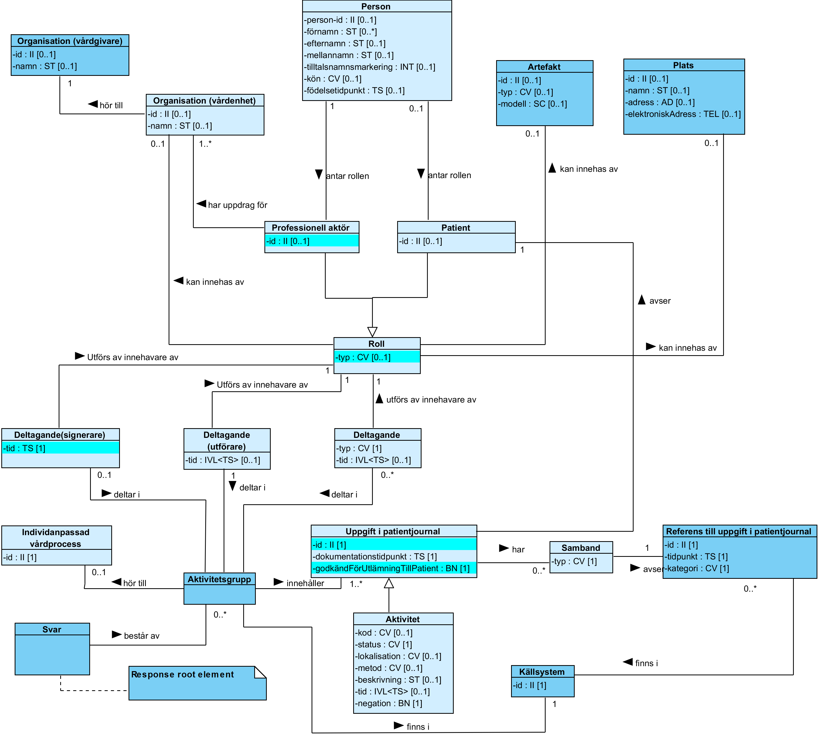

*Mörkblå klasser och cyanfärgade markeringar visar skillnader från NI release 2015.1. I vissa fall är det endast en avvikande kardinalitet.*

|  |  |  |
| --- | --- | --- |
| **XSD Schema** | **Mappning mot V-TIM 2.2** | **Mappning mot NI 2015 release 1 (eller V-MIM enligt ovan)** |
| ActivityGroup. careProcessId | *Saknar motsvarighet i V-TIM 2.2* | Individanpassad vårdprocess.id |
| ActivityGroup. sourceSystem | *Saknar motsvarighet i V-TIM 2.2* | *NI 2015.1*  *Saknar motsvarighet*  *I V-MIM*  Källsystem.id |
| Activity.id | *Saknar motsvarighet i V-TIM 2.2 (observation i NI motsvarar flera klasser i V-TIM 2.2)* | Uppgift i patientjournal.id |
| Activity.type | *Saknar motsvarighet i V-TIM 2.2*  *(observation i NI motsvarar flera klasser i V-TIM 2.2)* | Aktivitet.kod |
| Activity.status | *Saknar motsvarighet i V-TIM 2.2*  *(observation i NI motsvarar flera klasser i V-TIM 2.2)* | Aktivitet.status |
| Activity.time | *Saknar motsvarighet i V-TIM 2.2*  *(observation i NI motsvarar flera klasser i V-TIM 2.2)* | Aktivitet.tid |
| Activity.method | *Saknar motsvarighet i V-TIM 2.2*  *(observation i NI motsvarar flera klasser i V-TIM 2.2)* | Aktivitet.metod |
| Activity.targetSite | *Saknar motsvarighet i V-TIM 2.2*  *(observation i NI motsvarar flera klasser i V-TIM 2.2)* | Aktivitet.lokalisation |
| Activity.valueNegation | *Saknar motsvarighet i V-TIM 2.2* | Aktivitet.negation |
| Activity.description | *Saknar motsvarighet i V-TIM 2.2*  *(observation i NI motsvarar flera klasser i V-TIM 2.2)* | v.beskrivning |
| Activity.RegistrationTime | *Saknar motsvarighet i V-TIM 2.2* | Uppgift i patientjournal.dokumentationstidpunkt |
| Activity.approvedForPatient | *Saknar motsvarighet i V-TIM 2.2* | *NI 2015.1*  *Saknar motsvarighet*  *I V-MIM*  Uppgift i patientjournal.godkändFörUtlämnandeTillPatient |
| Location.id | *Saknar motsvarighet i V-TIM 2.2* | *NI 2015.1*  *Saknar motsvarighet*  *I V-MIM*  Plats.id |
| Location.name | *Saknar motsvarighet i V-TIM 2.2* | *NI 2015.1*  *Saknar motsvarighet*  *I V-MIM*  Plats.namn |
| Location.address | *Saknar motsvarighet i V-TIM 2.2* | *NI 2015.1*  *Saknar motsvarighet*  *I V-MIM*  Plats.adress |
| Location.electronicAddress | *Saknar motsvarighet i V-TIM 2.2* | *NI 2015.1*  *Saknar motsvarighet*  *I V-MIM*  Plats.elektroniskAdress |
| Patient.id | Patient.person_id | Person.person-id/Patient.id |
| Patient.name | Patient.namn | Person.förnamn Person.efternamn Person.mellannamn  Person.tilltalsnamnsmarkering |
| Patient.dateOfBirth | Patient.födelsetidpunkt | Person.födelsetidpunkt |
| Patient.gender | Patient.kön | Person.kön |
| LegalAuthenticator.id | *Saknar motsvarighet i V-TIM 2.2* | *NI 2015.1*  *Saknar motsvarighet*  *I V-MIM*  Deltagande(signerare)->Professionell aktör.id |
| LegalAuthenticator.time | *Saknar motsvarighet i V-TIM 2.2* | *NI 2015.1*  *Saknar motsvarighet*  *I V-MIM*  Deltagande(signerare).tid |
| LegalAuthenticator.name | *Saknar motsvarighet i V-TIM 2.2* | *NI 2015.1*  *Saknar motsvarighet*  *I V-MIM*  Deltagande(signerare)->Professionell aktör->Person.förnamn + Person.efternamn |
| SourceSystem.id | *Saknar motsvarighet i V-TIM 2.2* | *NI 2015.1*  *Saknar motsvarighet*  *I V-MIM*  Källsystem.id |
| Relation.code | *Saknar motsvarighet i V-TIM 2.2* | Samband.typ |
| ReferredInformation.id | *Saknar motsvarighet i V-TIM 2.2* | *NI 2015.1*  Uppgift i patientjournal.id  *I V-MIM*  Referens till Uppgift i patientjournal.id |
| ReferredInformation.time | *Saknar motsvarighet i V-TIM 2.2* | *NI 2015.1*  *Saknar motsvarighet*  *I V-MIM*  Referens till Uppgift i patientjournal.tidpunkt |
| ReferredInformation.type | *Saknar motsvarighet i V-TIM 2.2* | *NI 2015.1*  *Saknar motsvarighet*  *I V-MIM*  *Saknar motsvarighet* |
| InformationOwner.id | *Saknar motsvarighet i V-TIM 2.2* | *NI 2015.1*  *Saknar motsvarighet*  *I V-MIM*  Källsystem.id |
| PerformerRole.id | *Saknar motsvarighet i V-TIM 2.2* | *NI 2015.1*  *Saknar motsvarighet*  *I V-MIM*  Deltagande->Roll->Professionell aktör.id eller patient.id/person.person-id |
| PerformerRole.code | *Saknar motsvarighet i V-TIM 2.2* | *NI 2015.1*  *Saknar motsvarighet*  *I V-MIM*  Deltagande->Roll.typ |
| Person.id | *Saknar motsvarighet i V-TIM 2.2* | Person.person-id |
| Person.name | *Saknar motsvarighet i V-TIM 2.2* | Person.förnamn  Person.mellannamn  Person.efternamn  Person.tilltalsnamnsmarkering |
| CareUnit.id | Sammanhang identifierare.vårdenhet id | *NI 2015:1*  Organisation.id  *I V-MIM*  Organisation(vårdenhet).id |
| CareUnit.name | Sammanhang identifierare.vårdenhet namn | *NI 2015:1*  Organisation.namn  *V-MIM*  Organisation(vårdenhet).namn |
| CareGiver.id | Sammanhang identifierare.vårdgivare id | *NI 2015:1*  Organisation. id  *V-MIM*  Organisation(vårdgivare).id |
| CareGiver.name | Sammanhang identifierare.vårdgivare namn | *NI 2015:1*  Organisation.namn  *V-MIM*  Organisation(vårdgivare).namn |
| AdditionalParticipant.id | *Saknar motsvarighet i V-TIM 2.2* | *NI 2015.1*  *Saknar motsvarighet*  *V-MIM*  Professionell aktör.id (om sådan deltagare) |
| AdditionalParticipant.type | *Saknar motsvarighet i V-TIM 2.2* | Deltagande.typ |
| AdditionalParticipant.role | *Saknar motsvarighet i V-TIM 2.2* | *NI 2015.1*  *Saknar motsvarighet*  *V-MIM*  Roll.typ |
| AdditionalParticipant.time | *Saknar motsvarighet i V-TIM 2.2* | Deltagande.tid |
| Device.id | Resursspecifikation.resurs id | *NI 2015.1*  *Saknar motsvarighet*  *V-MIM*  Artefakt.id |
| Device.type | Resursspecifikation.resurs typ | *NI 2015.1*  *Saknar motsvarighet*  *V-MIM*  Artefakt.typ |
| Device.model | *Saknar motsvarighet i V-TIM 2.2* | *NI 2015.1*  *Saknar motsvarighet*  *V-MIM*  Artefakt.modell |

* 1. Fältregler

# Tjänstekontrakt

## GetActivities

Detta tjänstekontrakt hämtar ut strukturerade aktiviteter rörande en patient. Den praktiska tillämpningen av detta kontrakt beskrivs i särskilda tillämpningsanvisningar och tillämpade modeller, t.ex. tillämpningsanvisning för kirurgiska ingrepp kodade med KVÅ.

En aktivitet kan exempelvis rör aktiviteter operationer eller genomförda undersökningar.

Meddelandemodell från stycke 5.1 V-MIM motsvarar svarsmeddelandet för detta tjänstekontrakt. Kopplingen mellan V-MIM enligt NI 2015:1 och de tekniska engelska namnen visas i tabellen i samma avsnitt.

### Version

1.0

### Fältregler

*Nedanstående tabell beskriver varje element i begäran och svar. Har namnet en * finns ytterligare regler för detta element och beskrivs mer i detalj i stycket Regler.*

#### Begäran

Nedanstående tabell beskriver varje element i begäran och svar. Har namnet en * finns ytterligare regler för detta element och beskrivs mer i detalj i stycket Regler.

|  |  |  |  |
| --- | --- | --- | --- |
| **Namn** | **Typ** | **Beskrivning** | **Kardinalitet** |
| **Begäran\*** |  |  |  |
| patientId* | IIType | Id för patienten.  **(Fält 1)** | 1 |
| patientId.root | String | KV OID för typ av identifierare:  För personnummer används OID (1.2.752.129.2.1.3.1).  För samordningsnummer används OID (1.2.752.129.2.1.3.3). | 1 |
| patientId.extension | String | Personnummer/ samordningsnummer. | 1 |
| time* | TimePeriodType | Begränsning av sökning i tid. Begränsningen sker genom att resultatet innehåller de poster vars Activity.Time ligger inom det sökta tidsintervallet (start- och/eller slutpunkt ska inkluderas i sökintervallet).  Exempel på sökvariabel är ÅÅÅÅMMDDttmmss- ÅÅÅÅMMDDttmmss  **(Fält 1)** | 0..1 |
| time.start | TimeStampType | Startdatum. Format ÅÅÅÅMMDDttmmss. | 1 |
| time.end | TimeStampType | Slutdatum. Format ÅÅÅÅMMDDttmmss. | 0..1 |
| activityCode* | CVType | Begränsning av sökning avseende en aktivitet. Till exempel det som kan anges med KVÅ koder (åtgärdskoder)  **(Fält 1)** | 0..* |
| activityCode.code | String | Kod för aktivitet | 1 |
| activityCode.codeSystem | String | Kodsystem för angiven kod. | 1 |
| activityCode.codeSystemName | String | Del av standarddatatyp. Ska ignoreras i begäran. | 0..0 |
| activityCode.codeSystemVersion | String | Versionsnummer för använt kodsystem. | 0..0 |
| activityCode.displayName | String | Del av standarddatatyp. Ska ignoreras i begäran. | 0..0 |
| activityStatus | CVType | Begränsning av sökning avseende status på aktiviteten.  **(Fält 1)** | 0..* |
| activityStatus.code | String | Kod för statusen på aktiviteten | 1 |
| activityStatus.codeSystem | String | Kodsystem för angiven kod. | 1 |
| activityStatus.codeSystemName | String | Del av standarddatatyp. Ska ignoreras i begäran. | 0..0 |
| activityStatus.codeSystemVersion | String | Versionsnummer för använt kodsystem. Ska ignoreras i begäran. | 0..0 |
| activityStatus.displayName | String | Del av standarddatatyp. Ska ignoreras i begäran. | 0..0 |
| activityId | IIType | Ett unikt värde för själva aktiviteten som också refererar till vilket källsystem informationen kommer ifrån | 0..* |
| activityId.root | String | Källsystemet HSAID | 1 |
| activityId.extension | String | Det i källsystemet unika identiteten för aktiviteten | 1 |
| sourceSystemId | IIType | Används när man vill söka ur ett specifikt källsystem.  **(Fält 1)** | 0..1 |
| sourceSystemId.root | String | Root blir då  OID för HSA-id: 1.2.752.129.2.1.4.1 | 1 |
| sourceSystemId.extension | String | Extension sätts till HSA-id för det källsystem inom vilket observationsId är unikt. | 1 |
| careGiverId | IIType | Används när man vill söka data från en specifik vårdgivare .  **(Fält 1)** | 0..1 |
| careGiverId.root | String | Root sätts till OID för HSA-id: 1.2.752.129.2.1.4.1 | 1 |
| careGiverId.extension | String | Extension sätts till HSA-id för den vårdgivaren från vilken aktiviteter skall returneras från. | 1 |
| careUnitId | IIType | Begränsning av sökning mha HSAid för (PDL) vårdenhet som har medicinskt ansvar för aktiviteten/aktiviteter.  **(Fält 1)** | 0..1 |
| careUnitId.root | String | Root sätts till OID för HSA-id 1.2.752.129.2.1.4.1 | 1 |
| careUnitId.extension | String | Extension sätts till HSA-id för PDL vårdenheten. | 1 |
| careProcessId | UUIDType | Används för att filtrera på en specifik individanpassad vårdprocess. | 0..1 |
| relation | RelationFilterType | Används för att ange vilka relationer som skall returneras tillsammans med observationer. Endast de relationer som matchar villkoren i denna lista skall returneras. Om listan är tom returneras inga relationer.  Minst en av relation.typeCode och relation.id skall vara angiven. | 0..* |
| relation.typeCode | CVType | Filtrera på sambandstyp | 0..1 |
| relation.typeCode.code | String | Kod för sambandstyp | 0..1 |
| relation.typeCode.codeSystem | String | Kodsystem för sambandstyp | 0..1 |
| relation.typeCode.codeSystemName | String | Ska ignoreras i begäran och ej skickas. | 0..0 |
| relation.typeCode.codeSystemVersion | String | Versionsnummer för använt kodsystem. | 0..0 |
| relation.typeCode.displayname | String | Ska ignoreras i begäran och ej skickas. | 0..0 |
| relation.id | IIType | Filtrera poster på den identitet som anges i sambandet/relationen. Detta ger exempelvis möjlighet att söka ut alla observationer som har en relation till en viss aktivitet. | 0..1 |
| relation.id.root | String | Id-root från den Uppgift i patientjournal som sambandet pekar ut | 0..1 |
| relation.id.extension | String | Id-extension från den uppgift i patientjournal som sambandet pekar ut | 0..1 |
| relation. referredInformationType | String | Den typ av uppgift i patientjournal som sambandet pekar ut. Detta är en kod från Categorization i engagemangsindexposten. Exempelvis kan en observation ha ett samband till en annan observation och då är referredInformationType ” chb-o” | 1..1 |
|  |  |  |  |
| **Svar** |  |  |  |
| **ActivityGroup** |  |  | 0..* |
| activityGroup | ActivityGroupType | Grupp av observationer som delar samma patient, utförare (m. tillhörande organisatorisk knytning), signerare, ytterligare deltagare, källsystem, vårdprocess-id, utrustning, samt plats. Denna nivå är framförallt till för att kunna begränsa mängden redundant data i överföringen i de fall då flera observationer gjorts med samma medverkande (exempelvis mätning av systoliskt och diastoliskt blodtryck). Denna klass är en teknisk optimering som inte speglas i NI 2015:1. | activityGroup |
| patient | PatientType | Den patient som aktivitetsgruppen avser. | patient |
| performerRole | PerformerRoleType | Den som utfört aktiviteterna inom gruppen. | performerRole |
| legalAuthenticator | LegalAuthenticatorType | Den som signerat aktiviteterna inom gruppen. | legalAuthenticator |
| additionalParticipant | AdditionalParticipantType | Övriga deltagare relaterat till aktiviteterna inom gruppen. | additionalParticipant |
| sourceSystem | SourceSystemType | Källsystem som aktivitetssgruppen lagras i. | sourceSystem |
| careProcessId | UUIDType | Individanpassad vårdprocess där observationerna inom gruppen utförts. | careProcessId |
| activity | ActivityType | De observationer som ligger inom denna grupp av observationer. | activity |
|  |  |  |  |
| ActivityGroup/  Activity | ActivityType |  | 1 |
| activityType.id | IIType | Ett unikt värde för själva aktiviteten som också refererar till vilket källsystem informationen kommer ifrån. | 1 |
| activityType.id.root | String | Källsystemets HSA-id | 1 |
| activityType.id.extension | String | Det i källsystemet unika ID:t för aktiviteten | 1 |
| activityType.status | CVType | Anger status på aktiviteten. Exempelvis planerad, utförd, etc.. | 0..1 |
| activityType.status.code | String | Kod för aktivitetsstatusen | 1 |
| activityType.status.codeSystem | String | Kodsystem för angiven kod. | 1 |
| activityType.status.codeSystemName | String | Namn för kodsystem. | 0..1 |
| activityType.status.codeSystemVersion | String | Versionsnummer för använt kodsystem. | 0..1 |
| activityType.status.displayName | String | Textuell beskrivning av det som koden anger. | 0..1 |
| activityType.value | CVType | Anger själva aktiviteten. Exempelvis någon form av operation, det som kan beskrivas med KVÅ koder (åtgärskoder), sjukgymnastik, etc. | 1 |
| activityType.value.code | String | Kod för aktiviteten | 1 |
| activityType.value.codeSystem | String | Kodsystem för angiven kod. | 1 |
| activityType.value.codeSystemName | String | Namn för kodsystem. | 0..1 |
| activityType.value.codeSystemVersion | String | Versionsnummer för använt kodsystem. | 0..1 |
| activityType.value.displayName | String | Textuell beskrivning av det som koden anger. | 0..1 |
| activityType.targetSite | CVType | Beskriver riktningen på den utförda aktiviteten, exempelvis ”höger” eller ”bakom”. | 0..1 |
| activityType.targetSite.code | String | Kod för riktning eller fysisk angivelse. | 1 |
| activityType.targetSite.codeSystem | String | Kodsystem för angiven kod för riktningstypen. Exempelvis definieras ur Snomed CT SE (OID 1.2.752.116.2.1) | 1 |
| activityType.targetSite.codeSystemName | String | Namn för kodsystem. | 0..1 |
| activityType.targetSite.codeSystemVersion | String | Versionsnummer för använt kodsystem. | 0..1 |
| activityType.targetSite.displayName | String | Textuell beskrivning av det som koden anger. | 0..1 |
| activityType.time | TimePeriodType | Tid för aktiviteten. I vissa fall sker en aktivitet inom ett intervall. Ibland finns endast en tid och i sådana fall anges endast Startdatum (se nedan).  Exempel på sökvariabel är ÅÅÅÅMMDDttmmss- ÅÅÅÅMMDDttmmss | 0..1 |
| activityType.time.start | TimeStampType | Startdatum. Format ÅÅÅÅMMDDttmmss. | 0..1 |
| activityType.time.end | TimeStampType | Slutdatum. Format ÅÅÅÅMMDDttmmss. | 0..1 |
| activityType.method | CVType | Metod eller ansats som ligger bakom aktiviteten. | 0..1 |
| activityType.method.code | String | Kod för metodtyp. | 1 |
| activityType.method.codeSystem | String | Kodsystem för angiven kod- | 1 |
| activityType.method.codeSystemName | String | Namn för kodsystem. | 0..1 |
| activityType.method.codeSystemVersion | String | Versionsnummer för använt kodsystem. | 0..1 |
| activityType.method.displayName | String | Textuell beskrivning av det som koden anger. | 0..1 |
| activityType.Description | String | Kompletterande fritextbeskrivning av aktiviteten där aktiviteten inte fullt ut kan beskrivas med kodbeteckningen. | 0..1 |
| activityType.approvedForPatient | Boolean | Anger om information får delas till patient. Värdet sätts i sådant fall till ”true”, i annat fall till ”false”. | 1 |
|  |  |  |  |
| ActivityGroup/  additionalParticipant | AdditionalParticipantType |  | 0..* |
| id | IIType | Identitet för deltagare.  Lämnas tomt om deltagaren identifieras av person-id (exempelvis anhörig till patienten identifierad av personnummer)  HSA-id skall anges ifall deltagaren är vårdpersonal. | 0..1  (Fält 2, Fält 2a) |
| id.root | String | Id-root för deltagaren. Beskriver vilken typ av identitetsbeteckning detta är. Om deltagaren identifieras av HSA-id anges OID för HSA-id: 1.2.752.129.2.1.4.1 | 1..1 |
| id.extension | String | Id-extension för deltagaren. Om deltagaren identifieras med HSA-id anges HSA-id här. | 1..1 |
| type | CVType | Typ av deltagande. Detta beskriver på vilket sätt en deltagare deltagit i observationen. Kan exempelvis vara sekundär utförare/assistent. Istället för person kan ”deltagandet” handla om utrustning (device) eller organisation eller plats. | 1..1 |
| type.code | String | Kod för typ av deltagande. | 1..1 |
| type.codeSystem | String | Kodsystem för typ av deltagande. | 1..1 |
| type.codeSystemName | String | Skall ej anges | 0..0 |
| type.codeSystemVersion | String | Versionsnummer för använt kodsystem. | 0..0 |
| type.displayName | String | Skall ej anges | 0..0 |
| role | CVType | Beskriver i vilken roll deltagaren agerar (exempelvis rollen som anhörig eller i sin yrkesroll som vårdpersonal). | 1..1 |
| role.code | String | Kod för deltagares roll | 1..1 |
| role.codeSystem | String | Kodsystem för deltagares roll | 1..1 |
| role.codeSystemName | String | Skall ej anges | 0..0 |
| role.codeSystemVersion | String | Versionsnummer för använt kodsystem. | 0..0 |
| role.displayName | String | Skall ej anges | 0..0 |
| Endast en av nedanstående | | | |
| person (Fält 2c) | PersonType | Deltagande övrig personer. | 0..1 |
| organisation | OrganisationType | Deltagande övrig organisation. | 0..1 |
| device | DeviceType | Deltagande medicinsktekniska utrustning. | 0..1 |
| location | LocationType | Deltagande plats. | 0..1 |
|  |  |  |  |
| activityGroup/  additionalParticipant/  device | DeviceType |  |  |
| id | IIType | Id-beteckning för instans av medicinskteknisk utrustning. Exempelvis identitet för en viss MR-kamera på röntgenavdelning 18. | 0..1 |
| id.root | String | Typ av identitetsbeteckning. | 1 |
| id.extension | String | Specfikt id för medicinskteknisk utrustning. | 1 |
| type | CVType | Beskriver typ av medicinskteknisk utrustning. | 0..1 |
| type .code | String | Kod för typ av medicinskteknisk utrustning. | 1 |
| type.codeSystem | String | OID för kodsystem. | 1 |
| type.codeSystemName | String | Namn på kodsystem. | 0..1 |
| type.codeSystemVersion | String | Versionsnummer för använt kodsystem. | 0..1 |
| type.displayName | String | Textuell beskrivning av det som koden anger. | 0..1 |
| model | SCType | Modell för angiven medicinsk teknisk utrustning. | 0..1 |
| model.code | CVType | Modellbeteckning | 0..1 |
| model.code.code | String | Kod för modellbeteckning | 1..1 |
| model.code.codeSystem | String | Kodsystem för modellbeteckning. | 1..1 |
| model.code.codeSystemVersion | String | Skall ej anges | 0..0 |
| model.code.displayName | String | Klartext för kod | 0..1 |
| model.value | String | Tillverkarens modellbeteckning i klartext. Kan användas som komplement eller i stället för den model.code (kod för modell). | 0..1 |
| observationGroup/  additionalParticipant/  device | DeviceType |  |  |
| id | IIType | Id-beteckning för instans av medicinskteknisk utrustning. Exempelvis identitet för en viss MR-kamera på röntgenavdelning 18. | 0..1 |
| id.root | String | Typ av identitetsbeteckning. | 1 |
|  |  |  |  |
| observationGroup/  additionalParticipant/  location | LocationType |  |  |
| id | IIType | Identifiering för platsen. Anges om platsen är en vårdenhet. | 0..1 |
| id.root | String | Root sätts till OID för HSA-id: 1.2.752.129.2.1.4.1 | 1 |
| id.extension | String | Extension sätts till HSA-id. | 1 |
| name* | String | Namn på den plats där observation har genomförts. | 1 |
| address | AddressType | Adress till plats | 0..* |
| electronicAddress | TelType | Elektronisk adress till plats | 0..* |
| observationGroup/  additionalParticipant/  location | LocationType |  |  |
| id | IIType | Identifiering för platsen. Anges om platsen är en vårdenhet. | 0..1 |
| ../LocationType.address.purpose.codeSystemName | String | Namn för kodsystem. | 0..1 |
| ../LocationType.address.purpose.codeSystemVersion | String | Versionsnummer för använt kodsystem. | 0..1 |
| ../LocationType.address.purpose.displayName | String | Textuell beskrivning av det som koden anger. | 0..1 |
| ../LocationType.address.purpose.value | AddressPartType | Själva adressen anges. | 1..* |
| ../LocationType.address.purpose.value. AddressPartType.value | String | Namn på adressdel som bygger upp addressrymden. | 1 |
| ../LocationType.address.purpose.value. AddressPartType.role | AddressPartTypeEnum | Enumeration baserat på KV HL7 v3:  AL = Adressrad (används för leveransadress, tilläggsinfo eller en gatuadress men ej leveransadress och gatuadress tillsammans)  ADL = Tillägg lokalisationsinfo (t.ex. våningsnr "3", lägenhetsnr "122")  DAL = Leveransadressrad (tillåts inte stå i kombination med leveransadress och gatuadress)  DMOD = Leveranssätt (t.ex. "postutdelning", "postbox")  SAL = Gatuadressrad (används frekvent då man inte vill bryta ned adressrymden i gatutyper, byggnadsnr etc.)  STR = Gatunamn (namnet samt typen av gatan)  STB = Gatunamnbasen (namnet på anknytande huvudgata utan riktning)  CAR = C/O (care of) adress  CNT = Land  CPA = Län  DEL = Skiljetecken (används för att särskilja text i adressrymden)  CTY = Postort  POB = Postbox  ZIP = Postnummer  PRE = Distriktsområde  STA = Region eller provins | 0..1 |
| ../LocationType.telecom | TelType | Platsens telefon och/eller mail adress för vilken den är knuten till observationen. | 0..* |
| ../LocationType.telecom.use | TelTypeEnum | Enumeration baserat på KV HL7 v3:  voice = Nummer för att föra ett röstsamtal  fax = Faxnummer  data = E-post adress  sms = Nummer för mobila textmeddelanden | 0..1 |
| ../LocationType.telecom.value | String | Namn på alternativ för telekom kommunikation. | 0..1 |
|  |  |  |  |
| patient | PatientType |  | 1 |
| id | IIType | Id för patienten. Skall anges med 12 tecken utan avskiljare. | 1 |
| id.root | String | KV OID för typ av identifierare:  För personnummer används OID (1.2.752.129.2.1.3.1). För samordningsnummer används OID (1.2.752.129.2.1.3.3). | 1 |
| id.extension | String | Personnummer/samordningsnummer. | 1 |
| dateOfBirth | DateTime | Anger patientens födelseår, månad och dag. Ej personnummer!  Datum. Format ÅÅÅÅMMDD | 1 |
| gender | CVType | Anger patientens kön. | 0..1 |
| gender.code | String | Kod för könstyp.  0 okänt  1 man  2 kvinna  9 ej tillämpligt | 1 |
| gender.codeSystem | String | Kodsystem för angiven kod för könstyp.  KV kön från V-TIM (OID: 1.2.752.129.2.2.1.1) | 1 |
| gender.codeSystemName | String | Namn för kodsystem. | 0..1 |
| gender.codeSystemVersion | String | Versionsnummer för använt kodsystem. | 0..1 |
| gender.displayName | String | Textuell beskrivning av det som koden anger. | 0..1 |
|  |  |  |  |
| activityGroup/  sourceSystem | SourceSystemType |  |  |
| id | IIType | HSA-id för källsystemet som observationsgruppen lagras i | 1 |
| id.root | String | Root sätts till OID för HSA-id: 1.2.752.129.2.1.4.1 | 1 |
| id.extension | String | Extension sätts till HSA-id för systemet | 1 |
|  |  |  |  |
| relation | RelationType |  | 0..* |
| ../RelationType.code | CVType | Anger vilken typ av relation den refererade informationen har till hämtad observation. | 1 |
| ../RelationType.code.code | String | Kod för relationstyp. | 1 |
| ../RelationType.code.codeSystem | String | Kodsystem för angiven kod för relationstyp. | 1 |
| ../RelationType.code.codeSystemName | String | Namn för kodsystem. | 0..1 |
| ../RelationType.code.codeSystemVersion | String | Versionsnummer för använt kodsystem. | 0..1 |
| ../RelationType.code.displayName | String | Textuell beskrivning av det som koden anger. | 0..1 |
|  |  |  |  |
| ../RelationType.referredInformation | ReferredInformationType |  | 1..1 |
| ../../ReferredInformationType.id | IIType | Den refererade externa informationens identitet | 1..1 |
| ../../ReferredInformationType.id.root | String | Källsystemets HSA-id | 1..1 |
| ../../ReferredInformationType.id.extension | String | Det unika id-värdet för den refererade informationen | 1..1 |
| ../../ReferredInformationType.time | TimeStamp | Starttid av refererad information. Tiden är till för att användas som sökparameter när man ska hämta den relaterade informationen med ett separat tjänsteanrop. Uttrycks med formatet ÅÅÅÅMMDDttmmss. **(Fält 4)** | 1 |
| ../../ReferredInformationType.type | string | Kod för refererad informationstyp. Tex ”chb-m” för Measurements, eller “vko” för CareContacts | 1 |
|  |  |  |  |
| ../../ReferredInformationType.InformationOwner | InformationOwnerType |  | 1 |
| ../../../InformationOwnerType.id | IIType | Informationsägarens HSA-id. Används som logical address i anropet. | 1 |
| ../../../InformationOwnerType.id.root | String | OID för HSA-id: 1.2.752.129.2.1.4.1 |  |
| ../../../InformationOwnerType.id.extension | String | Extension sätts till den HSA-id för aktuell vårdgivare |  |
|  |  |  |  |
| performerRole | PerformerRoleType |  | 1 |
| ../PerformerRoleType .id* | IIType | Personens identitet av utförarrollen som är unik inom källsystemet.  Lämnas tomt ifall observationen utförs av patienten själv eller annan person  HSAid skall anges ifall utföraren är en vårdpersonal. (Fält 2, Fält 2a, Fält 2b) | 0..1 |
| ../PerformerRoleType .id.root | String | Root sätts till OID för HSA-id: 1.2.752.129.2.1.4.1 | 1 |
| ../PerformerRoleType .id.extension | String | Extension sätts till HSA-id. | 1 |
| ../PerformerRoleType.Code | CVType | Beskriver utförarens roll. | 1 |
| ../PerformerRoleType.Code.code | String | Kod för utförarroll. | 1 |
| ../PerformerRoleType.Code.codeSystem | String | Kodsystem för angiven kod för utförartyp. | 1 |
| ../PerformerRoleType.Code.codeSystemName | String | Namn för kodsystem. | 0..1 |
| ../PerformerRoleType.Code.codeSystemVersion | String | Versionsnummer för använt kodsystem. | 0..1 |
| ../PerformerRoleType.Code.displayName | String | Textuell beskrivning av det som koden anger. | 0..1 |
| ../PerformerRoleType.Person | PersonType |  | 0..1 |
| ../../PersonType.id | IIType | Personens identitet av utförarrollen som är unik inom källsystemet.  Om perfomerRole eller additionalParticipant är en vårdpersonal lämnas detta fält tomt. Om det är ocke vårdpersonal anges detta fält. | 0..1 |
| ../../PersonType.id.root | String | KV OID för typ av identifierare:  För personnummer används OID (1.2.752.129.2.1.3.1).  För samordningsnummer används OID (1.2.752.129.2.1.3.3). | 1 |
| ../../PersonType.id.extension | String | Personnummer/ samordningsnummer. | 1 |
| ../../PersonType.name* | String | För- och efternamn i klartext för signerande person.  (Fält 2a) | 0..1 |
| ../PerformerRoleType.CareUnit | CareUnitType |  | 0..1 |
| ../../CareUnitType.id | IIType | HSAid för PDL vårdenhet som har medicinskt ansvar för observationen. | 1 |
| ../../CareUnitType.id.root | String | Root blir då  OID för HSA-id: 1.2.752.129.2.1.4.1 | 1 |
| ../../CareUnitType.id.extension | String | Extension sätts till HSA-id för vårdenheten | 1 |
| ../../CareUnitType.name | String | Vårdenhetens namn till vilken observationen är knuten. | 0..1 |
| ../../CareUnit.CareGiver | CareGiverType |  | 1 |
| ../../../CareGiverType.id | IIType | HSAid. Vårdgivarens identitet som enheten är anknuten till. | 1 |
| ../../../CareGiverType.id.root | String | Root blir då  OID för HSA-id: 1.2.752.129.2.1.4.1 | 1 |
| ../../../CareGiverType.id.extension | String | Extension sätts till HSA-id för vårdgivaren. | 1 |
| ../../ ../CareGiverType.name | String | Vårdgivarens namn till vilken enheten är knuten. | 0..1 |

### Övriga regler

*Till denna informationsmängd finns regler som ej uttrycks i schemafilerna och tabellen ovan. Dessa återfinns nedan.*

Fält 1 – Sökparametrar i begäran

Den enda sökparametern som explicit behöver anges är *patientId.* Det finns även möjlighet att kombinera *patientId* med ett eller flera andra parametrar:

1. *timePeriod* 
   1. För att begränsa till ett **tidsintervall**
2. *activityStatus*
   1. För att begränsa till en **viss status för aktiviteten.**
3. *activityValue*
   1. För att begränsa till en **viss aktivitet.**
4. activityId
   1. För att begränsa till en **specifik aktivitet.**
5. careGiverId
   1. För att begränsa till en **specifik vårdgivare**
6. careUnitId
   1. För att begränsa till en **specifik vårdenhet**
7. sourceSystemId
   1. För att begränsa till ett **specifikt system**

En begäran utan något av parametrarna ska resultera i ett felmeddelande med förklarande åtgärd, t.ex. ”Använd minst en av parametrarna”.

Fält 2 – Aktivitet utförd av vårdpersonal

Då aktivitet är utförd av vårdpersonal ska *PerformerRole.id* anges med HSAid. Klassen *Person* ska inte involveras. Samma regel gäller *AdditionalParticipant.id.*

Fält 2a – Aktivitet utförd av icke vårdpersonal

Då aktivitet är utförd av personer som inte innefattar vårdpersonal ska *PerformerRole.id* inte anges. Klasserna *CareUnit* och *CareGiver* ska inte involveras däremot ska klassen *Person* användas*.* Samma regel gäller *AdditionalParticipant.id.*

Fält 2b – Plats för aktivitet i egenskap av vårdprocess

Då aktivitet inkluderar *PerformerRole.id* eller dvs. involverar vårdpersonal ska minst *Location.name* anges. Detta för att eliminera risken för missförstånd att aktiviteten ska ha skett vid samma plats som CareUnit tillhörigheten för den vårdpersonal som utfört själva aktiviteten.

Fält 3 – Flera deltagare i aktiviteten

Då aktivitet kan inkludera flera deltagare anges den primära deltagaren i klassen *PerformerRole* och övriga deltagare anges i klassen *AdditionalParticipant* (t.ex. assisterande kirurg). Klassen *AdditionalParticipant f*ungerar på samma sätt som klassen *PerformerRole* (se regel Fält 2 och Fält 2a ovan).

Fält 4 – ReferredInformation.time

ReferredInformation.time ska innehålla en tidpunkt som ska kunna användas som inparameter i ett tidsintervallbaserat sökvillkor till den tjänst som returnerar den identifierade informationsmängd som relationen pekar ut. Denna tidpunkt skall vara den tidpunkt som tidssökparametern till den utpekade tjänsten filtrerar på. I det fall då en konsument har behov av att söka upp flera relaterade informationsmängder från samma tjänst kan konsumenten skapa ett sökintervall som omfattar de ReferredInformation.time från dessa relationer. Detta sökintervall används sedan som inparameter till den tjänst som relationerna pekar ut. På detta sätt kan en konsument göra endast ett anrop över en begränsad tid som returnerar samtlig relaterad information istället för att göra anrop ett och ett med respektive id som anges i relationen, eller ta ut en patients totala informationsmängd utan någon möjlighet att filtrera på tid.

#### Icke funktionella krav

Inga övriga icke funktionella krav.

##### SLA-krav

Inga avvikande SLA-krav